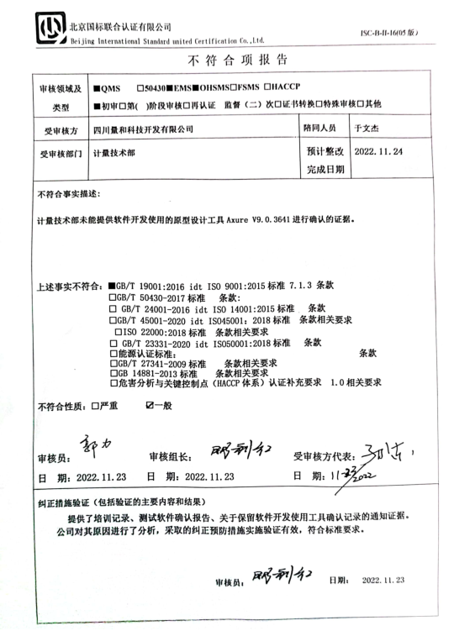

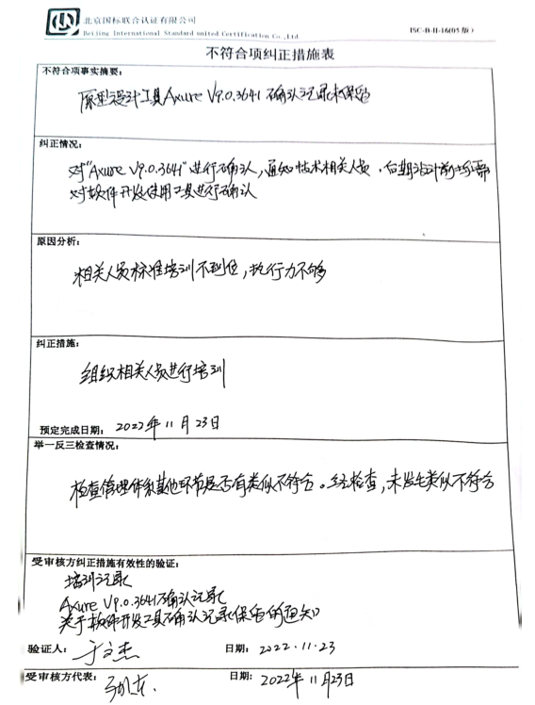

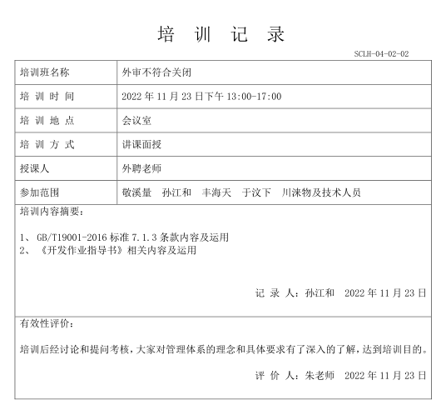

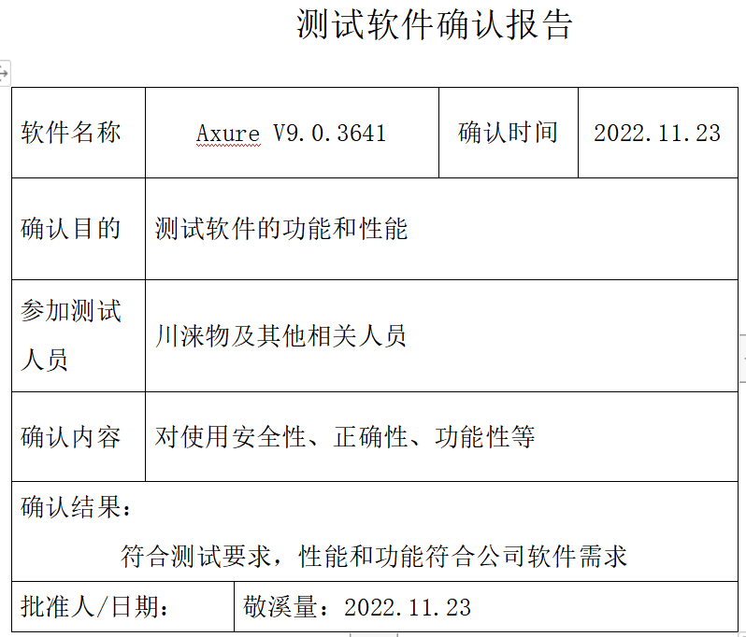

关于保留软件开发使用工具确认记录的通知

我司于2022年11月21-23日上午进行了质量、环境、职业健康安全管理体系审核，对于审核组开具的不符合项（计量技术部未能提供软件开发使用的原型设计工具Axure V9.0.3641进行确认的证据）特做如下决定：从即日起，软件开发使用工具使用前、使用后均需进行软件状态确认并保留记录。

特此通知！

四川量和科技开发有限公司

2022年11月23日